Regulator temperatury
typ RT/Pt

ZASTOSOWANIE:
Regulatory temperatury do chłodzenia - Utrzymanie stałej temperatury w komorach chłodniczych, przechowalniach owoców lub warzyw, dojrzewalniach owoców, regulacja procesów wentylacji, zabezpieczenie przed nadmiernym spadkiem temperatury w procesach schładzania, regulacja procesów technologicznych i wymienników ciepła.
Regulatory temperatury do grzania - Utrzymanie stałej temperatury ogrzewanych pomieszczeń, regulacja systemów zabezpieczenia przed przemarzaniem gruntu, utrzymanie stałej temperatury procesów technologicznych, regulacja temperatury wymienników ciepła, oparzalników, sterylizatorów, suszarek, płyt grzejnych i.t.p.
Regulatory temperatury RT/Pt przeznaczone są do współpracy z czujnikami Pt100.

DANE TECHNICZNE:

- napięcie zasilania 220V, 50Hz
- dopuszczalna zmiana napięcia +10%, -15% TABELA I.
- pobór mocy <3W
- zakres działania wg tabeli 1 Typ regulatora Zakres działania
- strefa nieczułości ΔT = 0,5°C ÷ 5°C
- czujnik pomiarowy Pt100 regulatory do chłodzenia
- linia pomiarowa trójprzewodowa Rt/Pt/-40 ÷ 10 -40°C ÷ +10°C
- długość linii pomiarowej <200 mb Rt/Pt/-10 ÷ 15 -10°C ÷ +15°C
- kompensacja linii pomiarowej wewnętrzna Rt/Pt/ 0 ÷ 25 0⁰C ÷ +25⁰C
- skuteczność kompensacji 98%
- dopuszczalne obciążenie styków 1A/250V~ regulatory do grzania
- rodzaj styków przełączające Rt/Pt/0 ÷ 50 0⁰C ÷ +50⁰C
- temperatura otoczenia 0°C ÷ 50°C Rt/Pt/20 ÷ 100 +20⁰C ÷ +100⁰C
- typ obudowy natablicowa Rt/Pt/0 ÷ 150 0⁰C ÷ +150⁰C
- wymiary 130 x 145 x 100 mm Rt/Pt/0 ÷ 250 0⁰C ÷ +250⁰C
- masa 1,3 kg Rt/Pt/0 ÷ 400 0⁰C ÷ +400⁰C
- stopień ochrony IP 41

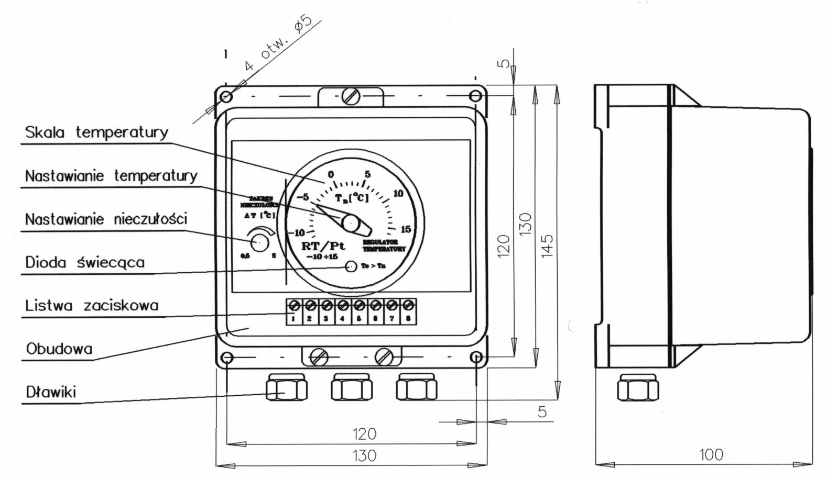
SZKIC WYMIAROWY:

Rys1. Regulator temperatury typ RT/Pt.

ZASADA DZIAŁANIA:
Regulator temperatury RT/Pt mierzy oporność czujnika oraz oporność linii pomiarowej. W zależności od uprzednio dokonanych nastaw: temperatury zadanej (Tn) oraz strefy nieczułości (ΔT) ustawia stan przekaźnika wyjściowego. Stan czynny przekaźnika sygnalizowany jest diodą świecącą.
W regulatorach do chłodzenia przekaźnik wyjściowy jest wyłączany przy spadku temperatury mierzonej poniżej wartości temperatury zadanej. Załączenie przekaźnika następuje po wzroście temperatury o wartość strefy nieczułości ΔT.
W regulatorach do grzania przekaźnik wyjściowy jest wyłączany przy wzroście temperatury mierzonej powyżej wartości temperatury zadanej. Załączenie przekaźnika następuje po spadku temperatury o wartość strefy nieczułości ΔT.

SCHEMAT ELEKTRYCZNY:
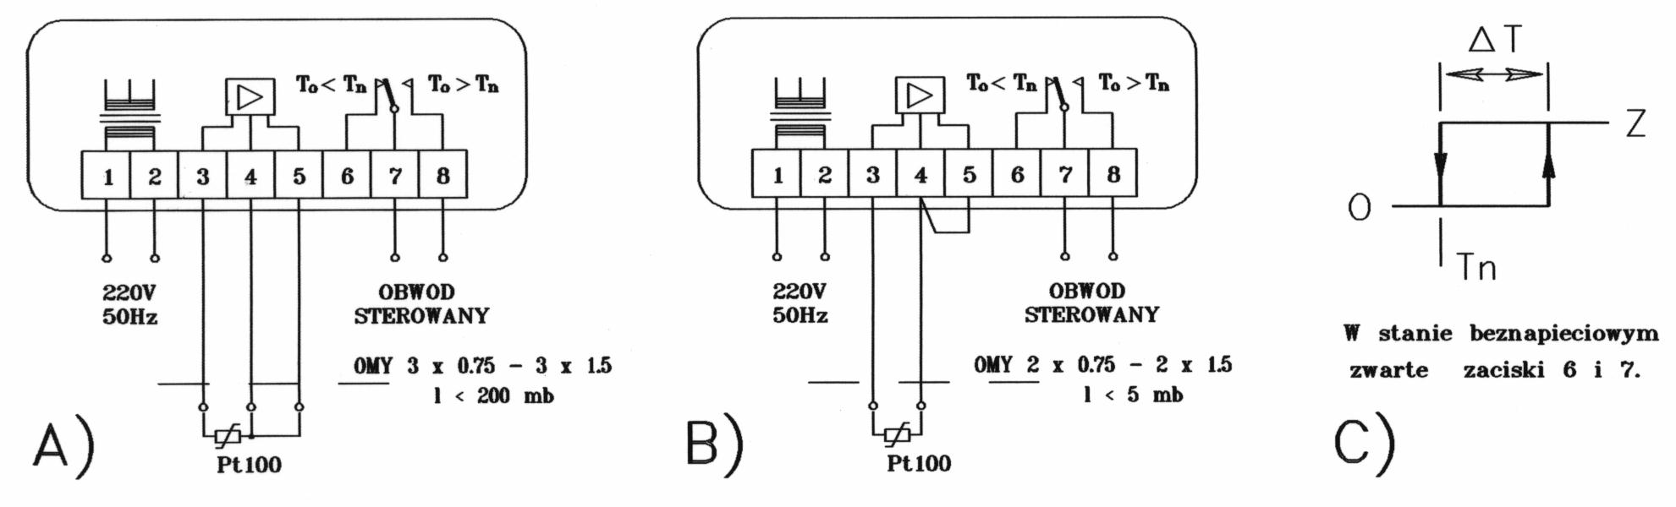

Rys.2. Regulatory temperatury do chłodzenia: A) Schemat instalacji regulatora z kompensacja wpływu oporności linii na błąd pomiaru, B) schemat instalacji bez kompensacji, C) schemat załączania obwodu sterowanego w f-cji temperatury.
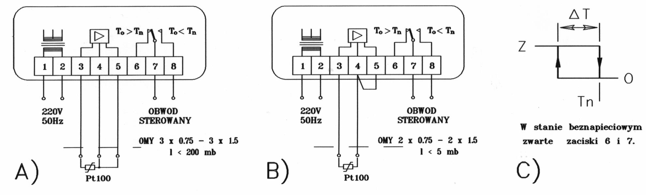

Rys.3. Regulatory temperatury do grzania: A) Schemat instalacji regulatora z kompensacją wpływu oporności linii na błąd pomiaru, B) schemat instalacji bez kompensacji, C) schemat załączania obwodu sterowanego w f-cji temperatury.

UWAGI MONTAŻOWE:
Regulator temperatury przystosowany jest do montażu na tablicy lub na ścianie. Do połączenia regulatora temperatury z czujnikiem zaleca się użycie przewodu miedzianego trójżyłowego typu OMY 3 x 1. Dopuszczalna długość przewodu - 200 m.
Instalację regulatora należy wykonać zgodnie z rys.2A lub rys.3A. Użycie przewodu trójżyłowego, którego dwie żyły są zwarte od strony czujnika, pozwala na pomiar rezystancji linii i automatyczną kompensację wpływu rezystancji linii na błąd pomiaru temperatury. Skuteczność kompensacji - 98%. W przypadku gdy odległość pomiędzy czujnikiem a termostatem jest mniejsza niż 5m, błąd powstający na skutek rezystancji linii jest mniejszy niż 0,5⁰C i można stosować linię dwuprzewodową. Czujnik należy wówczas podłączyć do zacisków 3 i 4 regulatora temperatury a zaciski 4 i 5 zewrzeć ( rys.2B lub rys.3B).

SPOSÓB ZAMAWIANIA:
W zamówieniu należy określić typ regulatora z wybranym zakresem temperatur.
Na przykład:
- Regulator temperatury Rt/Pt/-40 ÷ 10
- Regulator temperatury Rt/Pt/0 ÷ 50
Czujnik Pt100 powinien występować w zamówieniu jako odrębna pozycja ze względu na możliwość wyboru typu czujnika w zależności od jego przeznaczenia.

